**INFORME DE LA COMISIÓN DE HACIENDA,** recaído en el proyecto de ley, en primer trámite constitucional, que reajusta los valores del Subsidio Único Familiar y la Asignación Familiar, reactiva el aporte pagado a través del Bolsillo Familiar Electrónico por los meses de invierno de 2024, e inyecta recursos al Fondo de Estabilización de Precios del Petróleo.

[BOLETÍN Nº 16.933-05](http://www.senado.cl/appsenado/templates/tramitacion/index.php?boletin_ini=16933-05)

____________________________________

Objetivo(s) / Constancias / Normas de Quórum Especial (sí tiene) / Consulta Excma. Corte Suprema (no hubo) / Asistencia / Antecedentes de Hecho / Aspectos Centrales del Debate / Discusión en General / Votación en General / Informe Financiero / Texto / Acordado / Resumen Ejecutivo.

**HONORABLE SENADO:**

La Comisión de Hacienda tiene el honor de emitir su informe acerca del proyecto de ley individualizado en el epígrafe, en primer trámite constitucional, originado en Mensaje de Su Excelencia la Vicepresidenta de la República, señora Carolina Tohá Morales.

**- - -**

Se hace presente que, de conformidad a lo dispuesto en el artículo 36 del Reglamento de la Corporación, la Comisión discutió sólo en general esta iniciativa de ley, la que resultó aprobada por la unanimidad sus integrantes (5x0).

**- - -**

**OBJETIVOS DEL PROYECTO**

En lo fundamental, modificar la ley N° 21.550, a fin de extender el aporte mensual del Bolsillo Familiar Electrónico por los meses y respecto de los beneficiarios que indica; la ley N° 18.987, para reajustar los valores de la Asignación Familiar y Maternal y ajustar al alza sus tramos; la ley N° 18.020, para reajustar el valor del Subsidio Único Familiar, y la ley N° 19.030, con el objeto de incrementar los recursos del Fondo de Estabilización de Precios del Petróleo a fin de estabilizar el precio del kerosene doméstico.

**- - -**

**CONSTANCIAS**

**-** **Normas de quórum especial:** Sí tiene.

**-** **Consulta a la Excma. Corte Suprema:** No hubo.

**- - -**

**NORMAS DE QUÓRUM ESPECIAL**

El número 2) del artículo 1 y el número 2) del artículo 2 deben ser aprobados con quórum calificado, por cuanto regulan el ejercicio del derecho a la seguridad social, de conformidad a lo dispuesto en el numeral 18 del artículo 19, en relación con el inciso segundo del artículo 66, ambos de la Carta Fundamental.

**- - -**

**ASISTENCIA**

**- Representantes del Ejecutivo e invitados:**

Del Ministerio de Hacienda, el Ministro, señor Mario Marcel; la Coordinadora Legislativa, señora Consuelo Fernández, y el asesor, señor Andrés Smith.

De la Dirección de Presupuestos, la Directora, señora Javiera Martínez.

Del Ministerio Secretaría General de la Presidencia, las asesoras, señora Marcía González y Loreto González.

**- Otros:**

La asesora del Honorable Senador Coloma, señora Carolina Infante.

El asesor del Honorable Senador García, señor José Miguel Rey.

La asesora del Honorable Senador Insulza, señora Lorena Escalona.

Los asesores del Honorable Senador Kast, señora Christine Winter y señor Oscar Morales.

El asesor del Honorable Senador Lagos, señor Reinaldo Monardes.

De la Fundación Jaime Guzmán, la Directora del Área Legislativa, señora Bárbara Bayolo.

De la Biblioteca del Congreso Nacional, el analista, señor Samuel Argüello.

**- - -**

**ANTECEDENTES DE HECHO**

Para el debido estudio de este proyecto de ley, se ha tenido en consideración el [Mensaje](https://www.senado.cl/appsenado/index.php?mo=tramitacion&ac=getDocto&iddocto=17546&tipodoc=mensaje_mocion) de Su Excelencia la Vicepresidenta de la República, señora Carolina Tohá Morales.

El Mensaje que da origen al presente proyecto de ley señala que, al asumir el Gobierno en marzo de 2022, el país enfrentaba un escenario económico complejo, marcado por una alta inflación y la ralentización de la actividad, como consecuencia de la crisis ocasionada por el Covid-19 y los desafíos que un nuevo escenario internacional representaba para la política macroeconómica.

Dispone que, en este contexto, el Gobierno impulsó una serie de medidas para apoyar a los hogares más vulnerables y de clase media de nuestro país, y reducir los impactos negativos que tal escenario podía generarles. En abril del 2022 anunció el Plan de Recuperación Inclusiva “Chile Apoya”, que significó beneficios por más de 4.000 millones de dólares en total, de los cuales 1.253 fueron destinados a la generación de empleo y apoyo a sectores rezagados, 1.631 a ayudas directas a los bolsillos de las familias y 1.248 al apoyo a las MiPyMEs. Este programa incluyó medidas de amplio alcance; por ejemplo, el congelamiento en los precios del transporte público regulado en todo Chile, y la contención del precio de parafina, petróleo y bencina a través del Mecanismo de Estabilización del Precio de los Combustibles y el Fondo de Estabilización de Precios del Petróleo -esta última medida, materializada a través de la ley N° 21.452.

Agrega que, de manera complementaria y con ocasión de la adecuación anual del ingreso mínimo en el año 2022, se generaron una serie de instrumentos para atender el desafío que la alta inflación representaba para miles de hogares, incluyendo un aporte compensatorio destinado a cubrir la diferencia del valor nominal de la Canasta Básica de Alimentos en los últimos 12 meses, que se materializó a través de la ley N° 21.456.

Precisa que, considerando que el contexto económico seguía siendo complejo para la mayoría de las familias de Chile, en enero de 2023 el Gobierno anunció un conjunto de nuevas medidas para la seguridad económica, que se materializó en la ley N° 21.550. Entre dichas medidas, destacó un aumento de 20% en el monto del Subsidio Único Familiar (SUF) y en el primer tramo de la Asignación Familiar (AF), incrementando los demás tramos de esta última de manera proporcional -representando el alza más significativa en décadas. Adicionalmente, el Título III de la citada ley estableció un aporte mensual de $13.500 por causante, destinado a la compra o a complementar los pagos de las compras de todo tipo de productos en comercios del rubro alimenticio, pagadero a través de un “Bolsillo Familiar Electrónico” (“BFE”).

Continúa relatando que, más tarde, y con ocasión de la discusión sobre el salario mínimo del año 2023 -que estableció un calendario de aumentos graduales para el mismo, de modo tal de alcanzar los $500.000 en el año 2024-, la ley N° 21.578 mandató el reajuste progresivo de los ingresos que determinan las y los beneficiarios de los distintos tramos de la asignación familiar.

Consigna que, a su vez, si bien la ley N° 21.550 originalmente estableció que el aporte pagadero a través del Bolsillo Familiar Electrónico estaría vigente entre el 1 de mayo de 2023 y el 31 de diciembre del mismo año, mediante la ley N° 21.640, se extendió su vigencia hasta abril de 2024.

Informa que, en el marco de la negociación anual con la Central Unitaria de Trabajadores, se relevó la importancia de fortalecer algunas de las medidas sociales que hemos impulsado en estos años como Gobierno, especialmente de cara a los meses de invierno de 2024.

Señala que este proceso de negociación culminó con la firma de un “Acuerdo sobre Materias Sociales que afecten a Trabajadores y Trabajadoras”, el 28 de mayo de 2024. Dicho acuerdo incorporó 10 medidas, entre las cuales se consideraba un reajuste de 4,5% en los valores del Subsidio Único Familiar (SUF) y la Asignación Familiar, ajustar sus tramos para incluir a un mayor número de beneficiarios, y realizar un ajuste en la forma en que operan estos beneficios, de modo de asegurar de que los beneficiarios de SUF que transiten a un empleo formal, mantengan el mismo monto de Asignación Familiar que recibían en el SUF previo a su formalización (medidas bajo el número 3); la reactivación por los meses de invierno del Bolsillo Familiar Electrónico, considerando las restricciones presupuestarias enfrentadas durante 2024 y la inyección de recursos al Fondo de Estabilización de Precios del Petróleo (FEPP), para que el precio del kerosene doméstico se mantenga en torno a 1.050 pesos por litro (medidas bajo el número 4). Las propuestas descritas vienen a materializarse a través de este proyecto de ley.

Añade que también en el Acuerdo antedicho se comprometió considerar la incorporación permanente del instrumento “Bolsillo Familiar Electrónico” a la política social a partir del año 2025.

Puntualiza que, sin perjuicio de que como Ejecutivo siguen trabajando en la mejor forma de cumplir con aquello, en el contexto de esta iniciativa legislativa es importante distinguir entre el aporte mensual del Título III de la ley N° 21.550, que se extiende por 3 meses a través de este proyecto, y el instrumento a través del cual se paga y utiliza tal aporte. En específico, el Bolsillo Familiar Electrónico consiste en un bolsillo digital alojado en la Cuenta RUT del Banco Estado de las personas beneficiarias del aporte antedicho –siendo Banco Estado la entidad con la cual el Instituto de Previsión Social convino el pago del aporte, de acuerdo a lo establecido en el artículo 10 de la ley N° 21.550–, el cual se encuentra separado del saldo de la cuenta del titular.

Refiere que a dicho bolsillo digital se asigna el aporte antes mencionado, que las personas beneficiarias pueden utilizar al realizar compras presenciales en comercios del rubro alimenticio que cuenten con un punto de pago para operar la tarjeta de débito asociada a la respectiva Cuenta RUT.

Consigna que este instrumento fue objeto de una evaluación exhaustiva encargada al Banco Mundial, en cumplimiento del artículo 15 de la ley N° 21.550 que mandataba al Ministerio de Hacienda enviar, en noviembre de 2023, un informe a las Comisiones de Hacienda de la Honorable Cámara de Diputados y del Honorable Senado, dando cuenta detallada del funcionamiento del Bolsillo Familiar Electrónico. Dicho informe constató que, al mes de agosto de 2023, el 96% de los receptores había utilizado el BFE, observándose gran homogeneidad a nivel regional, una elevada utilización en mujeres y un uso intensivo en comercios de menor tamaño.

Destaca que, a mayor abundamiento, el Bolsillo Familiar Electrónico fue galardonado en noviembre de 2023 con el premio Avonni en la categoría de Innovación Pública BID, el cual busca visibilizar los casos de éxito que están creando valor mediante la innovación en distintos rubros y categorías. El Premio Nacional de Innovación Avonni es el reconocimiento honorífico más importante de su clase de Chile, y busca visibilizar los casos de éxito que están creando valor mediante la innovación en distintos rubros y categorías.

Sostiene que el diseño flexible del Bolsillo Familiar Electrónico y la positiva evaluación que ha tenido su implementación justificó la creación, por vía administrativa, de nuevos bolsillos a ser utilizados para otros fines de interés público, como ha sido el apoyo a personas afectadas por catástrofes.

Expresa que, tras el episodio de fuertes lluvias en agosto de 2023 en la zona centro-sur del país, se creó el denominado “Bolsillo Electrónico de Emergencia”, a través del cual se entregó un aporte de hasta 50 Unidades de Fomento para compras en comercios del rubro de materiales de construcción, en beneficio de las personas afectadas por la catástrofe. Este mismo Bolsillo Electrónico de Emergencia fue utilizado para ir en ayuda de las personas afectadas por incendios que azotaron la Región de Valparaíso en febrero 2024, permitiendo entregar ayudas efectivas a las personas afectadas en plazos muy breves, menores a 30 días.

Finaliza precisando que es importante subrayar que la extinción del aporte mensual para apoyar los pagos por compras en el rubro alimenticio creado por la ley N° 21.550 –que esta iniciativa propone ocurra el 30 de septiembre del presente año– no impide que en el futuro puedan mantenerse o crearse otros bolsillos digitales que, haciendo uso del valioso desarrollo del Bolsillo Familiar Electrónico, permitan el pago de los beneficios sociales que se generen de conformidad a la ley.

**- - -**

**ASPECTOS CENTRALES DEL DEBATE**

El proyecto de ley consta 4 artículos permanentes y tres disposiciones transitorias. A través de sus distintos preceptos se modifican las leyes N° 21.550, N° 18.987, N° 18.020 y N° 19.030.

En la sesión en la que se discutió esta iniciativa, algunos señores Senadores mostraron interés por entender de mejor manera la necesidad de inyectar nuevos recursos al Fondo de Estabilización de Precios del Petróleo, considerando los registros actuales que se manejan respecto al precio del kerosene a nivel local y del tipo de cambio, en relación a los indicadores existentes a mediados del año 2022, donde se incrementó con US$ 40 millones el mencionado Fondo.

También se formularon preguntas respecto a la evolución del mercado laboral, tanto formal como informal, y la efectividad de las políticas públicas existentes para robustecer el empleo formal, incluyendo lo ya hecho en la materia a través del Plan de Recuperación Inclusiva “Chile Apoya”

Desde el Ejecutivo, el Ministro de Hacienda, señor Mario Marcel, y la Directora de Presupuestos, señora Javiera Martínez, explicaron que los precios de las materias primas no siguen un ciclo perfectamente predecible, y que la medida adoptada respecto a incrementar en US$ 25 millones los recursos del Fondo de Estabilización de Precios del Petróleo obedece a una decisión preventiva ante las proyecciones que apuntan a una presión en el precio del kerosene, por lo que se busca que éste no vaya más allá de los $1.050 por litro.

En lo que concierne al mercado formal e informal, apuntaron que el primero se ha visto fortalecido y que actualmente el trabajo informal es menor a aquel que se registraba previo a la crisis sanitaria. De igual manera, resaltaron que el proyecto de ley objeto de estudio ayuda a superar el temor que pueden tener posibles beneficiarios que, por transitar al mercado formal, pierdan alguna ayuda estatal.

**- - -**

**DISCUSIÓN EN GENERAL[1]**

**A.- Presentación del proyecto de ley por parte del Ejecutivo.**

En **sesión de 2 de julio de 2024, la Comisión escuchó al Ministro de Hacienda, señor Mario Marcel, y a la Directora de Presupuestos, señora Javiera Martínez**, quienes efectuaron una [presentación](https://microservicio-documentos.senado.cl/v1/archivos/d244afaf-7759-4d48-a0c8-2d4395c0f2e0?includeContent=true), en formato ppt, del siguiente tenor:

**Proyecto de ley que reajusta los valores del Subsidio Único Familiar y la Asignación Familiar, reactiva el aporte pagado a través del Bolsillo Familiar Electrónico por los meses de invierno de 2024 e inyecta recursos al Fondo de Estabilización de Precios del Petróleo**

**Contenidos**

Una mirada sobre las medidas de seguridad económica adoptadas en últimos dos años

La trayectoria del salario mínimo hasta $ 500 mil.

Los nuevos acuerdos que dan origen al PdL

• Reajuste tramos y valores AF y SUF

• Incentivos a la formalización: extensión del SUF en transición a empleos asalariados.

• Reactivación del Bolsillo Electrónico Familiar

• Fortalecimiento MEPCO.

**Medidas de apoyo a la población más vulnerable en últimos 2 años**

1. Se eleva en forma progresiva el **ingreso mínimo, el que llegará a $ 500 mil en julio**.

2. Se crea **Programa Chile Apoya** de recuperación inclusiva que entrega bono extraordinario que beneficio a 7,5 millones de personas.

3. Se crea **aporte familiar permanente extraordinario**, que cubre 1,6 millones de beneficiarios

4. Se **extiende la vigencia del ingreso mínimo garantizado** hasta junio de 2024.

5. Se crea el **aporte canasta básica de alimentos** ante el aumento en precio de los alimentos.

6. Se **eleva en 20% el monto del SUF y AF** y **automatiza la entrega del SUF** a causantes menores de 18 años de la población 40% más vulnerable.

7. Se crea el **Bolsillo Familiar Electrónico** para apoyar la compra de alimentos, que beneficia a 1,7 millones de hogares.

8. Se realiza un **reajuste progresivo de los ingresos de los tramos de la AF**, permitiendo elevar la cobertura a más de 98 mil personas.

9. Se **extiende hasta abril de 2024** los aportes a través del **Bolsillo Familiar Electrónico**.

**10. Aumento del universo de beneficiarios de la PGU** en aproximadamente 76 mil personas en régimen por efecto del cambio en la población de referencia.

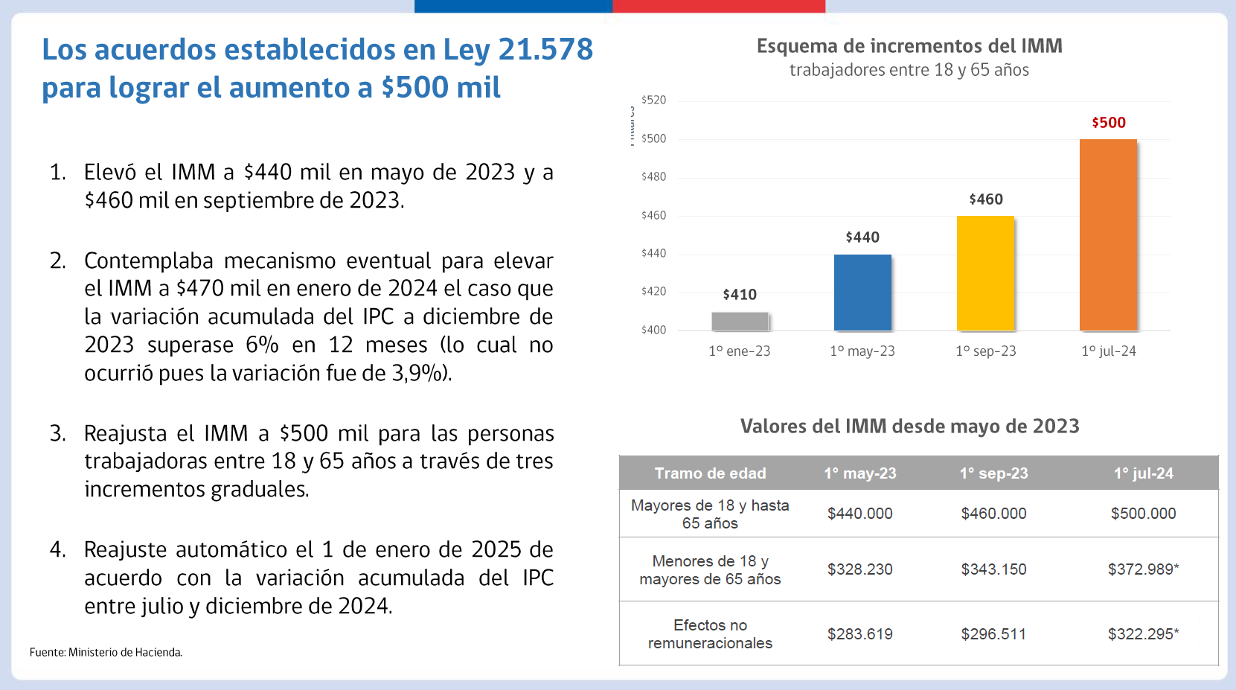

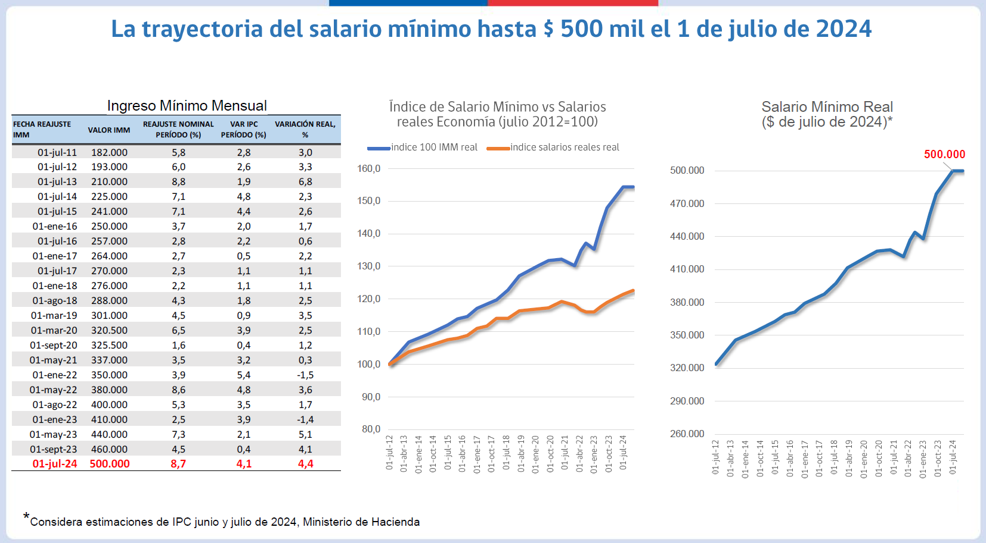

**Los Nuevos acuerdos para fortalecer las medidas sociales (Reunión anual Ministerios de Hacienda, Trabajo y Cut)**

1. Reajuste de 4,5% en a partir de 1 de julio de 2024 en los valores del SUF y Asignación Familiar y ampliar los tramos de esta última, de manera de incluir un mayor número de beneficiarios.

2. Fomentar la formalización de los empleos, asegurando a los beneficiarios del SUF que transiten a un empleo asalariado, mantengan el mismo monto del SUF por dos años.

3. Reactivación del Bolsillo Familiar Electrónico por los meses de invierno para 1,2 millones de hogares aproximadamente. Se incluye personas pertenecientes al 40% RSH entre beneficiarios SUF y 1° tramo AF, además de SSyO.

4. Inyección de recursos al Fondo de Estabilización del precio de Petróleo, de manera de que se mantenga en los valores de $1.050 por litro.

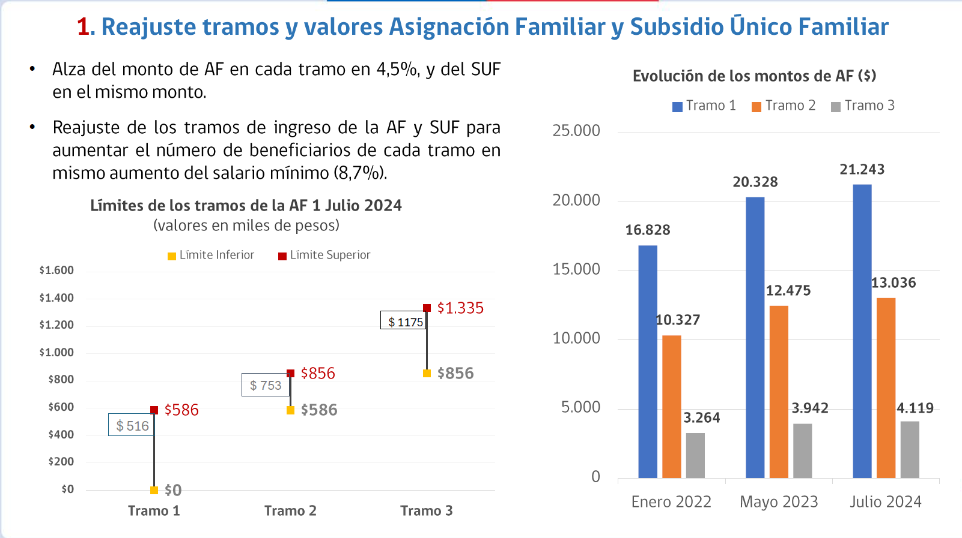

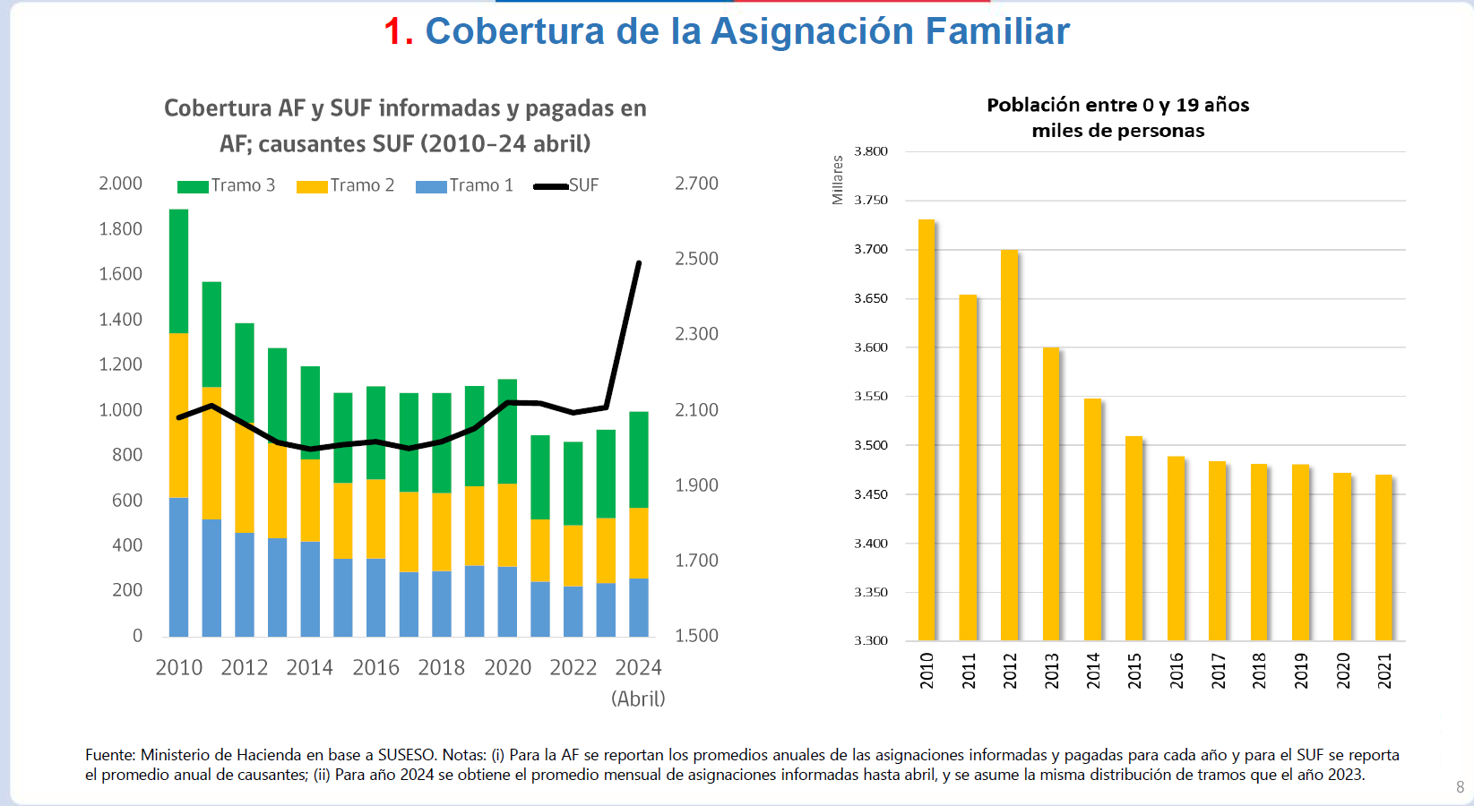

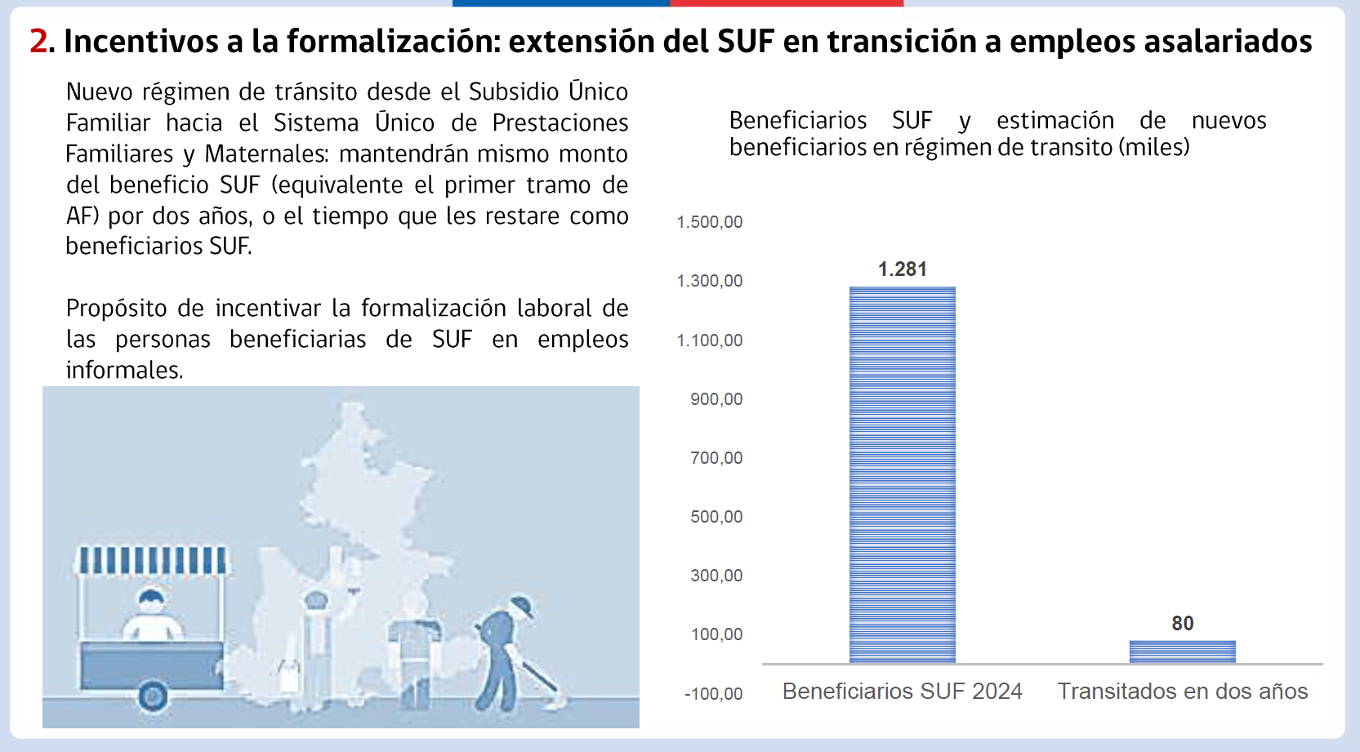

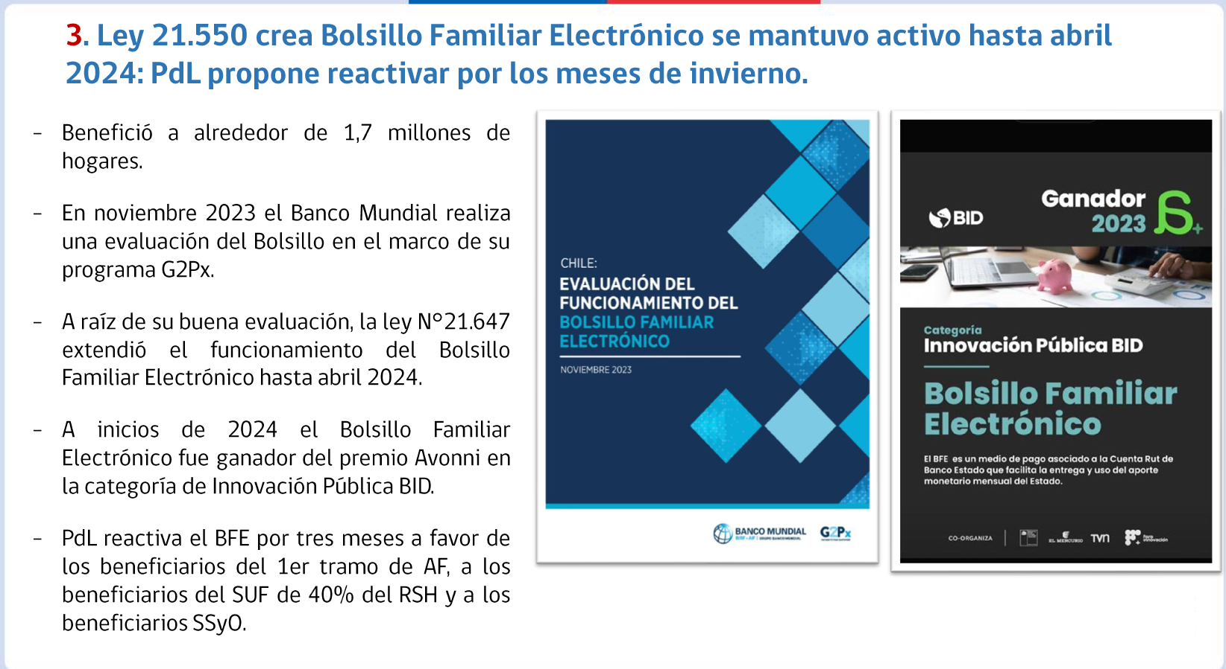

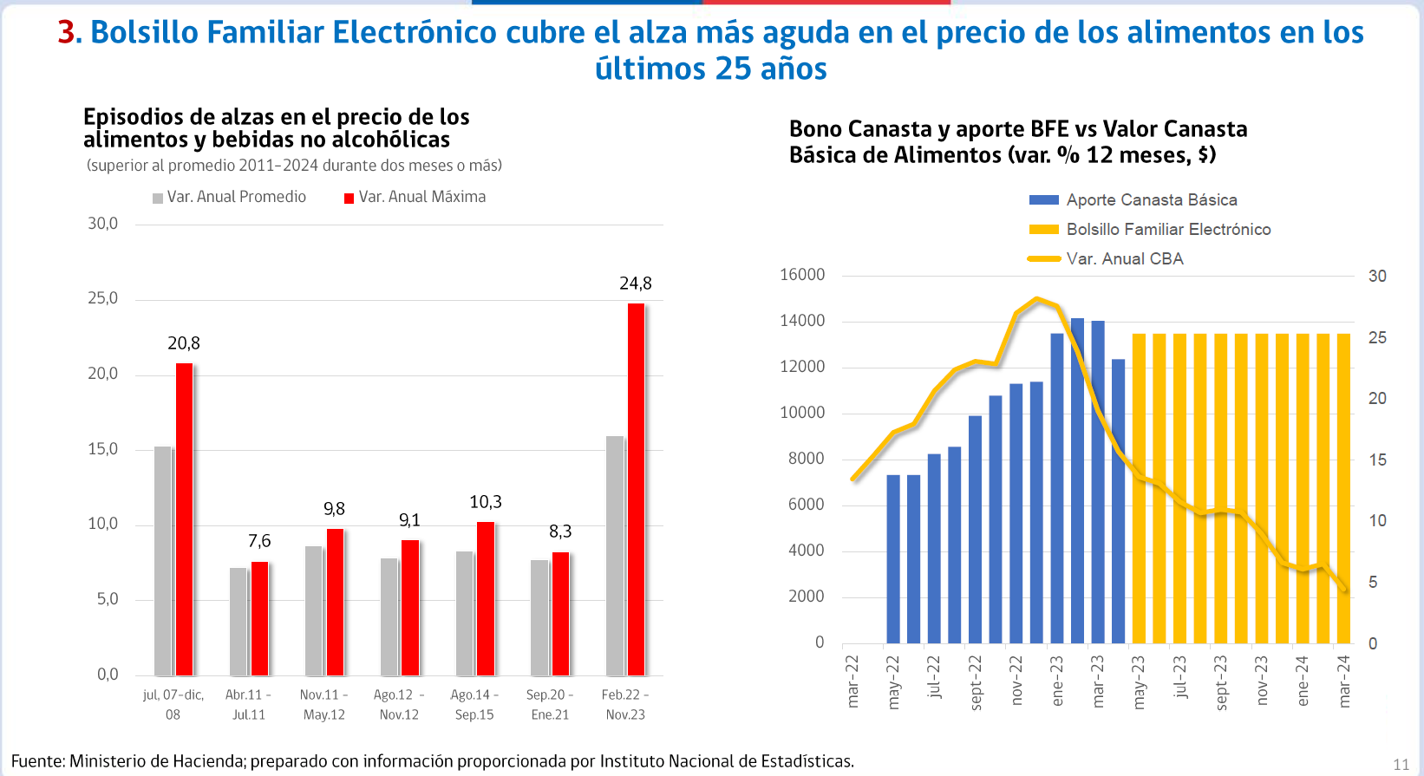

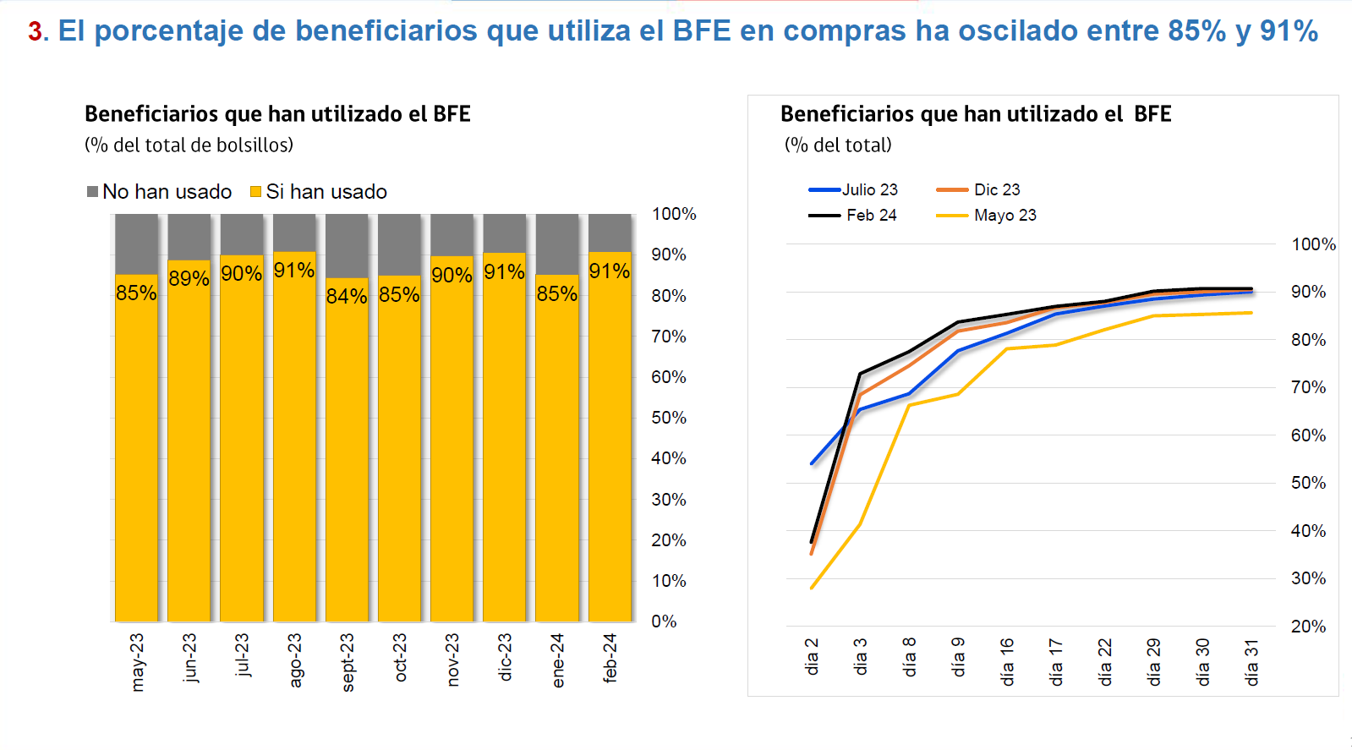

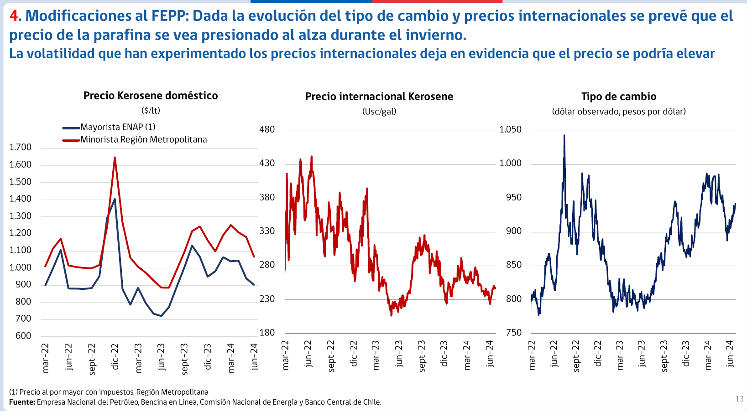

**El proyecto de ley permitirá contener el aumento de la parafina en el mercado local. Para ello son necesarios los siguientes cambios legales:**

**1. Posibilitar invección de recursos al Fondo de Estabilización de Precios del Petróleo (FEPP)**

• Posibilitar la inyección de 25 millones de dólares al FEPP. Actualmente el fondo dispone de menos de 1 millón de dólares para su funcionamiento.

**2. Suspender transitoriamente el requisito establecido en el inciso séptimo del Art. 2 de la Ley N° 19.030**

• El inciso séptimo de la Ley N° 19.030 establece que los precios de referencia intermedio calculados, no podrán diferir en más de un 20 por ciento del promedio de los precios de paridad observados en el plazo del año que expira la semana anterior al día que corresponden ser determinados.

• Por lo tanto, al suspender transitoriamente este requisito, en caso de que haya un aumento del precio de internación del kerosene doméstico, se podrán otorgar subsidios permitiendo que el precio se mantenga en torno a 1.050 pesos por litro.

**A modo conclusivo**

• Las medidas contenidas en este proyecto son resultado de los acuerdos con todas las partes involucradas.

• El aumento del salario mínimo completado su fase de ascenso hasta $ 500 algo antes de lo previsto por efecto de la mayor inflación, especialmente en alimentos.

• El proyecto contiene innovaciones importantes, al incluir nuevos aumentos en los tramos de ingresos de la asignación familiar, que permite llegar a un mayor número de hogares, y establecer una transición entre SUF y AF que fomente la formalización de los trabajadores.

• El PdL se inscribe en una agenda más amplia de apoyo, creando una contención al alza del precio de los combustibles y transportes, con efectos sobre el costo de vida de las familias.

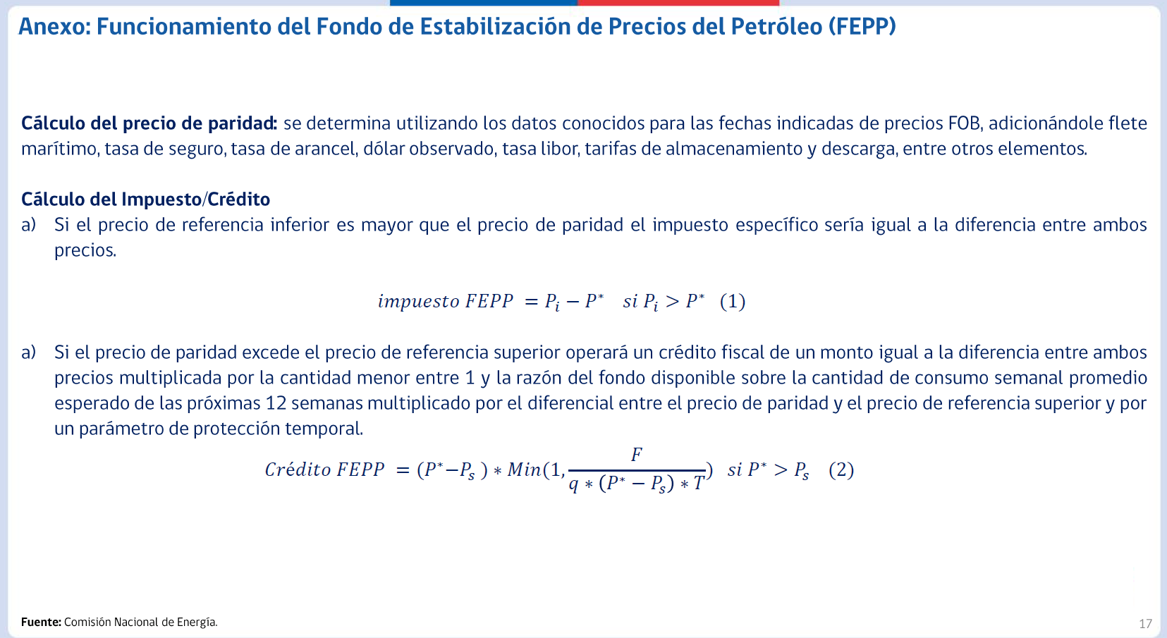

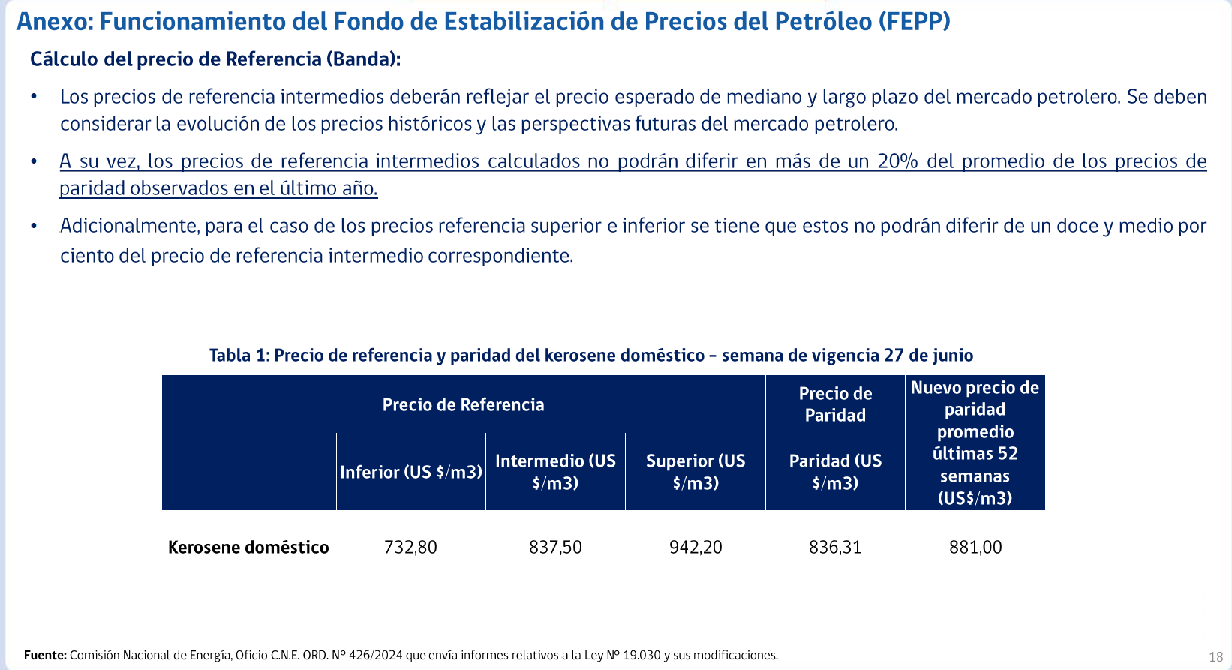

**B.-Debate suscitado en la Comisión.**

El **Honorable Senador señor Coloma** hizo presente que, del análisis de los tres gráficos alusivos al precio del kerosene doméstico, del kerosene internacional y del tipo de cambio insertos en la ppt del Ejecutivo, podía apreciarse que el valor de dicho combustible había ido a la baja en el último tiempo.

La **señora Directora** acotó que existe una estacionalidad importante en el precio donde, si bien en el mes de mayo pueden haberse registrados valores más bajos en el precio del kerosene doméstico, en los meses siguientes se considera un alza. Agregó que como al mes de mayo el precio del litro es menor a $1.100, se espera que se registre un aumento los meses siguientes, por lo que el proyecto de ley objeto de estudio busca que, de mediar un aumento, éste no sea tan alto y los precios se puedan estabilizar en $1.050 por litro.

Agregó que la presente medida habilita al Tesoro Pública para hacer una inyección de recursos si es que fuese necesario, por lo que recalcó que tal gasto no operará a todo evento.

El **Honorable Senador señor Coloma** hizo presente que tuvieron un debate similar sobre la materia el año 2022, en que se produjo un alza importante en el mes de junio de ese año. Señaló que, para ese entonces, según se desprende de la información consignada en los gráficos, el precio internacional del kerosene era de 4,30 dólares por galón, en circunstancias que a la fecha pareciera que el galón alcanza un valor cercano a los 2,50 dólares.

Resaltó que objetivamente podría afirmarse que hubo una baja de casi la mitad de lo que costaba anteriormente. Por lo anterior, consultó sobre las razones que podrían explicar que, teniendo a la vista los precios internacionales de dicho combustible, su valor pueda llegar a subir tanto a nivel local.

Asimismo, hizo presente que el tipo de cambio ya estaba alto a mediados de 2022, entorno a los $960, siendo similar a los valores que se registran actualmente.

Por lo anterior, reiteró las dificultades para entender los cálculos y estimaciones que con los registros actuales se espere un alza como la que está considerando el Ejecutivo.

El **señor Ministro** explicó que el precio de internación del kerosene doméstico está determinado por el precio internacional y el tipo de cambio. Sostuvo que cuando se tuvo la discusión anterior a mediados del año 2022, de acuerdo a los valores que se registran en uno de los gráficos de la presentación, el tipo de cambio estaba en $820 aproximadamente, mientras que actualmente registra un valor de $940.

Agregó que, si tales registros se trasladan a los precios domésticos del kerosene, se observa que, en junio de 2022, a raíz de la inyección de recursos en el FEPP, se logró bajar el precio durante los meses de invierno, para luego subir significativamente, recogiendo fundamentalmente el aumento del dólar.

Por lo anterior, informó que en comparación con el año 2022 puede observarse un precio internacional que es más bajo, pero se registra un tipo de cambio más alto.

El **Honorable Senador señor Coloma** replicó que, si se tiene a la vista el precio internacional del kerosene, éste estaba antes en 4,3 dólares el galón al momento en que se legisló la anterior inyección de recursos al Fondo, sumado a que se registraba un dólar más bajo. Continuó señalando que, de acuerdo a la propia información que entregan los gráficos de la presentación, actualmente el precio internacional del kerosene es de casi la mitad de lo que era antes, mientras que el tipo de cambio es un 10% más caro que hace dos años.

Dicho lo anterior, volvió a preguntar sobre las razones que expliquen el alza en el precio del kerosene si el tipo de cambio sólo ha aumentado en su valor un poco más en relación al año 2022.

La **señora Directora** informó, en primer término, que en mayo de 2023 no se hizo una inyección adicional al Fondo como ocurrió en el año 2022, sumado a que en los meses siguientes se observó un alza en su valor debido a la estacionalidad propia del invierno.

Precisó que desde el Gobierno lo que esperan es una presión al alza en el valor del precio en los próximos meses, la que no necesariamente será igual a la del año 2022. Aclaró que lo que buscan precaver con el proyecto de ley es que la alza se mantenga estable en los $1.050 por litro.

Añadió que actualmente el Fondo tiene US$ 1 millón disponible, por lo que sin el presente proyecto de ley la presión al alza podría llevar al precio del kerosene a $1.200 o $1.250 por litro. Al respecto recordó que existe un acuerdo con la CUT para que el precio se mantenga estable entorno a los $1.050 por litro.

El **Honorable Senador señor Coloma** cuestionó si el establecer esta especie de subsidio como se pretende en la iniciativa legal generará el riesgo de que aumenten los precios, pues se sabrá que igualmente mediará una intervención del Estado.

El **señor Ministro** señaló que esta modificación al FEPP se incluyó al proyecto de ley considerando un enfoque preventivo. Mencionó que el mecanismo está definido para que, en caso que sea necesario la activación del Fondo, los precios mayoristas generen un precio de mercado cercano a los $1.050 por litro. Agregó que sobre los precios mayoristas desde el Ejecutivo pueden monitorear más directamente el mercado, mientras que el diferencial con el mercado minorista podrá constatarse históricamente.

El **Honorable Senador señor Kast** preguntó, en primer término, sobre cuántos recursos, de la inyección de US$ 40 millones que se hizo al FEPP el año 2022, pudieron ser recuperados. Recordó que un fondo de estabilización tiene como objetivo, justamente, estabilizar los precios, no gastar los fondos, pues de lo contrario debía ser reconocido como un subsidio.

A continuación, señaló que actualmente la ley N° 19.030 tiene dos mecanismos que permiten inyectar recursos al Fondo. Explicó que sin perjuicio de lo legislado el año 2022 sobre la materia, el artículo 5° de la mencionada ley, en sus incisos segundo y tercero contemplan mecanismos que no requerirían una nueva ley para que el Ministerio de Hacienda incremente los recursos del Fondo.

Dicho lo anterior, mencionó que, dada la tendencia general, si el precio internacional del kerosene ha ido a la baja, sin perjuicio de que se ha mantenido alto el tipo de cambio, correspondía hacerse la pregunta si efectivamente el mecanismo propuesto está funcionando como un subsidio universal un tanto solapado.

En cuanto a la otra parte que recoge el proyecto de ley, aprovechó la instancia para manifestar su apoyo a que se pueda transitar a una fusión de todos los subsidios en un impuesto negativo, lo que derivará en una mayor formalidad laboral y en generar los incentivos correctos. En el mismo sentido, no se mostró partidario de que al momento de entregar beneficios existan tantos intermediarios de por medio, pues apuntó que debía confiarse en que las propias familias son las que mejor saben cómo gastar esos recursos de forma eficiente.

El **Honorable Senador señor Coloma** señaló que dentro de los fundamentos del proyecto de ley en su Mensaje se hace referencia al Plan de Recuperación Inclusiva “Chile Apoya”, donde se lee que dicho Plan significó beneficios por más de US$ 4.000 millones en total, de los cuales US$ 1.253 fueron destinados a la generación de empleo y apoyo a sectores rezagados.

Preguntó si existe un informe respecto a cómo funcionó este punto, considerando que en la presente iniciativa se busca favorecer el mercado formal. Observó que, de acuerdo a su apreciación, pareciera que el mercado está cada vez más informal. Por lo anterior consultó si las políticas públicas que se han planteado hasta la fecha para generar empleo formal han podido ser efectivas.

El **señor Ministro**, en respuesta al Senador Coloma, puntualizó que respecto al plan “Chile Apoya” se presentaron en su momento informes y balances de ese programa, por lo que no mostró inconvenientes en compartirlos. Con todo, señaló que básicamente las metas que se buscaron en su oportunidad se cumplieron.

Sobre el empleo formal e informal, expresó que la situación en la actualidad en el mercado del trabajo es que el empleo asalariado está sustancialmente por arriba del nivel previo a la crisis. Agregó que el empleo no asalariado está por debajo de la situación previa a la crisis. Por lo anterior, manifestó que actualmente el mercado del trabajo en Chile es menos informal de lo que era en ese entonces.

Precisó que todos los artículos de prensa, informes y análisis que hablan de la informalidad tienen como punto de comparación el año 2020, que significó el punto más bajo de la informalidad, toda vez que durante la pandemia el empleo por cuenta propia cayó más que el empleo asalariado proporcionalmente.

Sostuvo que tradicionalmente en Chile cuando la economía estaba más débil disminuía el empleo asalariado y aumentaba el empleo no asalariado, sin embargo, durante la crisis sanitaria el empleo no asalariado cayó más que el empleo asalariado. Apuntó que para explicar este fenómeno debe tenerse presente las restricciones a la movilidad, lo que impidió, por ejemplo, el funcionamiento del comercio ambulante.

El **Honorable Senador señor Kast** preguntó si en términos absolutos se podía saber cuántas personas asalariadas existían el año 2020 en relación con el presente año.

El **señor Ministro** señaló que el número de trabajadores asalariados de la actualidad es mayor que el del año 2020, así como también del año 2019, previo al estallido social. De igual manera precisó que el empleo no asalariado es menor al que se registraba previo a la crisis del Covid-19, pero mayor al que había en el punto más bajo de dicha crisis.

El **Honorable Senador señor Coloma** observó que de acuerdo a registros que tiene a la vista pareciera que ha aumentado la informalidad laboral.

Resaltó la importancia de analizar este punto, de manera tal de tener claridad sobre qué cosas deben hacerse de manera diferente para que los recursos estatales que se están destinando a reforzar el mercado laboral cumplan su objetivo.

El **señor Ministro** precisó que el plan “Chile Apoya” funcionó, según recuerda, entre los meses de abril de 2022 y de junio de 2023. Puntualizó que en ese periodo el aumento del empleo formal fue mayor que el empleo informal. Con todo, informó que el aumento del empleo informal se ha acelerado en el último año fundamentalmente porque la tasa de participación de trabajadores que se conocen como fuerza de trabajo secundaria, es decir, personas menores de 24 años y mayores de 55 años, ha estado aumentando.

Manifestó que durante la pandemia cayó considerablemente la tasa de participación, comprendiendo a mujeres, jóvenes y a mayores de 55 años. Agregó que las mujeres entre 25 y 55 años ya han recuperado la tasa de participación previa a la pandemia, sin embargo, mencionó que los trabajadores más jóvenes y los mayores a 55 años están por debajo de los registros previos a la pandemia.

Puntualizó que este último grupo se ha podido recuperar en los últimos meses, lo que significa que esa fuerza laboral que generalmente se ocupa en empleos no asalariados, también pueda ir aumentando. Por lo anterior explicó que ha ido a la par el aumento de los trabajadores de la fuerza de trabajo secundaria con el empleo informal.

Sostuvo que puede observarse que las proporciones del mercado del trabajo estuvieran reestableciéndose en el último tiempo respecto a la situación previa a la pandemia.

Enseguida, subrayó que las medidas que considera el presente proyecto de ley apuntan a un fin distinto a lo abordado por el plan “Chile Apoya”, y que dicen relación con hacerse cargo del temor de las personas de no querer formalizarse ante el miedo de perder beneficios sociales. Ejemplificó que se considera un beneficio social muy concreto, como es el SUB, para que un trabajador que obtiene un empleo asalariado y no se encuentra en el tramo más bajo de asignación familiar, el subsidio por carga que recibe no se vea disminuido por a lo menos dos años.

Con todo, hizo presente que la informalidad laboral está siendo combatida mediante diferentes vías.

La **señora Directora** señaló, a propósito de la historia del FEPP y su uso, que de la transferencia de US$ 40 millones el año 2022, al 31 de diciembre de ese año quedó un saldo de US$ 3 millones. Agregó que al término del año 2023, el saldo fue de medio millón de dólares y que a mayo de 2024 registra como disponible US$ 1 millón.

Apuntó que se ha observado que en los periodos de baja demanda se produce una retribución al Fondo, que ayuda a compensar los periodos de alta demanda, lo que no alcanza a ser suficiente ante la presión de un alza relevante en el precio del kerosene.

El **Honorable Senador señor Lagos** opinó que una fórmula sería hacer uso del Fondo porque suben los precios, sin embargo, observó que cuando el precio baja el mecanismo de recuperación es más lento. Preguntó si esto último se explica porque la baja del precio dura menos o es menos acentuada o la fórmula de recuperación que tiene es más gradual. Por lo anterior, pidió poder aclarar este punto.

El **Honorable Senador señor Kuschel**, en relación a la informalidad laboral, precisó que en la región que representa, ésta ha aumentado hasta alcanzar registros cercanos al 31%. Por lo anterior, pidió al Ejecutivo atender este problema, especialmente en la Región de Los Lagos.

El **Honorable Senador señor Kast** observó que, en la práctica, la propuesta del Ejecutivo es un subsidio, sin posibilidad de que corresponda a un fondo de estabilización de tal manera que podría decirse que se entregará un subsidio ocupando un fondo de estabilización respondiendo a una decisión política, por lo tanto, señaló que si se busca ejecutar buenas políticas públicas, resulta importante saber lo que se está haciendo y llamarlo por su nombre más allá de que el vehículo técnico sea distinto.

Estimó que resulta difícil que los US$25 millones que menciona el Ejecutivo se vayan a recuperar si se repite la historia ocurrida el año 2022 cuando se inyectaron US$40 millones de los cuales no quedó nada, de modo que solicitó sincerar la discusión desde el punto de vista del diseño de las políticas públicas a fin de entender lo que se está votando en términos de que cada Senador decida si se inyectará un subsidio al precio, que es distinto de un subsidio a las personas.

Resaltó el planteamiento anterior del Senador Lagos en cuanto a consultar cuál es el nivel de precios que hará que se devuelvan recursos y cuál, el nivel que produce que se gasten recursos para estabilizarlo o si ello es discrecional a fin de contar con más información acerca de cómo opera en la práctica la Comisión para estabilizar los precios.

El **Honorable Senador señor Lagos** precisó que se puede compartir que sea más rápido y efectivo que se recurra al Fondo cuando suben los precios, toda vez que el objetivo que se persigue es paliar el efecto y que se pueda tener una segunda fórmula para la recuperación que sea más lenta.

El **Honorable Senador señor Kast** replicó que el informe financiero acompañado a este proyecto de ley señala que el costo de esta iniciativa es cero, no obstante la DIPRES debiera elaborar una proyección puesto que si bien esta medida puede no afectar en el largo plazo atendido que no es un ingreso permanente sino que es un beneficio transitorio, el hecho de que el informe financiero señale que el costo es cero cuando el año 2022 se hizo lo mismo con US$40 millones y se gastaron todos esos recursos hace preguntarse si la metodología utilizada es la correcta.

El **señor Ministro** contestó que los precios de las materias primas, incluidos los precios del petróleo, no siguen un ciclo perfectamente predecible, puesto que, de ser así el mercado se encargaría de aplanar ese ciclo y en consecuencia se tendrían precios muy estables.

Explicó que los precios de las materias primas siguen un ciclo que se denomina “camino aleatorio” o *random walk,* por lo tanto, los mecanismos de estabilización no son mecanismos perfectos porque no pueden calcular exactamente cómo se compensa exactamente un periodo alto con un periodo bajo puesto que es distinto de lo que ocurre con los ciclos de actividad o de inflación, etc.

Añadió que si se miran los gráficos del punto 4. de la presentación (lámina 13), se observa que en el periodo en que se combinó bajos precios internacionales con menor tipo de cambio, se recuperó el Fondo, no obstante, lo que ocurrió después fue que el tipo de cambio subió y los precios internacionales también subieron y por ello se volvió a recurrir al Fondo y se volvió a gastar.

Puntualizó que al observar varios años pareciera que los recursos se gastan por completo, fundamentalmente porque a mediados del año 2023 en adelante se ha tenido un tipo de cambio anormalmente alto, es decir que el tipo de cambio real en Chile, era históricamente 94 y ahora se ha estado sobre 100 de manera bastante sistemática. Indicó que más aún, en estos períodos bajos, todavía ha sido alto respecto de lo que era la trayectoria tradicional del tipo de cambio en Chile por una serie de factores entre los cuales está la evolución del dólar a nivel global, asimismo los niveles de incertidumbre que hubo en Chile y más recientemente los diferenciales de tasa de interés con Estados Unidos.

El **Honorable Senador señor Lagos** consultó cuál es el punto de referencia para decir que bajó el precio, en términos de si se toma como referencia un periodo de tiempo, ello con el objeto de comprender cuándo se puede señalar que han bajado los precios y en consecuencia se recuperará parte del Fondo.

El **señor Ministro** respondió que al observar la lámina 17 de la presentación correspondiente a los anexos se muestra una fórmula y en la lámina siguiente se encuentran los precios de referencia, de modo que lo que se ve allí definido es cuándo el Fondo opera como un impuesto y cuándo opera como un subsidio o un crédito y ello en función de un precio de paridad que se determina de acuerdo a una fórmula que considera los precios históricos y las perspectivas futuras del mercado petrolero.

Agregó que el Fondo de Estabilización de Precios del Petróleo correspondía a la fórmula en que operaba históricamente para todos los combustibles, luego, en el caso de las gasolinas automotrices, se cambió al MEPCO, respecto del cual también se señaló en su oportunidad que sería un subsidio y que el Estado había gastado una cantidad importante de recursos en subsidiar hidrocarburos, pero cuando los precios del petróleo bajaron, el MEPCO recaudó recursos y de hecho el presente año, cuando han estado altos los precios de los combustibles los parlamentarios han señalado que habrá que reponer recursos en el MEPCO, cosa que no ha sido necesaria en atención a lo que se recaudó en años anteriores.

Hizo presente que probablemente en el valor neto se apreciará un déficit o un subsidio dependiendo del periodo que se recoja, o un impuesto, todo lo cual se encuentra relacionado con la característica de la evolución de los precios de los combustibles que no funciona como un ciclo y por lo tanto no es fácil dar con una fórmula que permita, en plazos relativamente cortos, ir compensando periodos de recaudación con periodos de pago de subsidios.

El **Honorable Senador señor Kast** observó que, si el precio internacional fue a la baja, más allá del aumento del tipo de cambio, se esperaría que en ese periodo el neto acumulado fuera más o menos neutral o más positivo de lo que se observó.

En atención a lo anterior, solicitó a la señora Directora, un cuadro que muestre el Fondo en un periodo de tiempo más largo de modo que permita observar si la fórmula que se está ocupando es la correcta o no y no se tenga que estar inyectando recursos cada dos años transformándose en gasto permanente y no en uno transitorio.

El **señor Ministro** accedió a lo solicitado por el Senador Kast y agregó que se puede alargar la serie hacia atrás considerando que si se añaden los años previos a marzo de 2022, época en que se produce la invasión de Rusia a Ucrania, en que se dispararon los precios de los combustibles a nivel nacional, de modo que al ir más atrás de esa fecha, habría precios más bajos al igual que el tipo de cambio que estuvo bajo los $750.

El **Honorable Senador señor Kuschel** se refirió a las personas beneficiadas con distintos bonos y beneficios y, al respecto, puntualizó que en el caso del programa Chile Apoya los beneficiarios son del orden de 7,5 millones de personas, a su vez, para el caso del Aporte Familiar Permanente Extraordinario, este beneficia a 1,6 millones de personas; por su parte, el Subsidio único Familiar, beneficia al 40% del sector más vulnerable del país. Al respecto, preguntó si los beneficios se tocan, en términos de si tienen áreas comunes en las que una misma persona recibe 3 o 4 beneficios y de ser así cuál es el número de personas beneficiarias de más de un subsidio; o si, por el contrario, son excluyentes entre sí.

El **señor Ministro** contestó que hay programas que operaron en distintos momentos; así, el programa Chile Apoya operó hasta mediados del mes de junio del año 2023, por su parte, el Aporte de la Canasta Básica de Alimentos se creó en mayo del año 2022 y se extendió hasta el mes de mayo de 2023, momento a partir del cual pasó a ser reemplazado por otro beneficio.

Aseveró que habría intersección de beneficios en el sentido de que hubo personas que recibieron los beneficios mencionados en distintos momentos y no necesariamente todos sumados.

Puntualizó que los elementos que se superponen son el SUF y la Asignación Familiar (ambos excluyentes entre sí) y señaló que el Bolsillo Familiar Electrónico tiene una cobertura que corresponde aproximadamente a la del SUF, esto es, el 40% más vulnerable de la población y ahora se contempla a los beneficiarios de Asignación Familiar en el tramo de menores ingresos.

Explicó que los otros beneficios, en general no se encuentran vigentes, como es el caso del programa Chile Apoya y el Aporte de la Canasta Básica de Alimentos, de tal manera que al evaluar lo que contiene esta iniciativa legal se puede señalar que cubre más o menos a la misma población que recibe el SUF y Asignación Familiar por un lado, el Bolsillo Familiar Electrónico y el Fondo de Estabilización para la Parafina, en la medida que haya una proporción importante de esas familias que consuman parafina durante el invierno.

**C.-** **Votación en general.**

El proyecto en discusión consta de 4 artículos permanentes y tres disposiciones transitorias, a través de los cuales se modifican las leyes N° 21.550, N° 18.987, N° 18.020 y N° 19.030.

**--Puesto en votación el proyecto de ley, en general, fue aprobado por la unanimidad de los miembros de la Comisión, Honorables Senadores señores Coloma, Insulza, Kast, Kuschel y Lagos.**

**- - -**

**INFORME FINANCIERO**

- El **informe financiero** **N° 168** elaborado por la Dirección de Presupuestos del Ministerio de Hacienda, de 18 de junio de 2024, señala lo siguiente:

“**I. Antecedentes**

El presente proyecto de ley reajusta los Valores del Subsidio Único Familiar y la Asignación Familiar, reactiva el Aporte Pagado a través del Bolsillo Familiar Electrónico por los Meses de Invierno de 2024, e inyecta Recursos al Fondo de Estabilización de Precios del Petróleo.

En primer lugar, modifica la ley N° 21.550, a fin de extender el aporte mensual del Bolsillo Familiar Electrónico (BFE) por los meses de julio, agosto y septiembre de 2024, para las personas del 40% más vulnerable que reciben Subsidio Único Familiar (SUF), las personas del primer tramo que reciben Asignación Familiar y Maternal (AF) y los beneficiarios del subsistema "Seguridades y Oportunidades".

En segundo lugar, se modifica la ley N° 18.987, para reajustar en 4,5% los valores de la AF y ajustar al alza sus tramos, además de generar un nuevo régimen de tránsito desde el SUF hacia el Sistema Único de Prestaciones Familiares y Maternales, con el propósito de incorporar un mecanismo de incentivo a la formalización laboral de las personas. También se modifica la ley N° 18.020, para reajustar el valor del SUF en 4,5%.

Finalmente, se modifica la ley N° 19.030, que crea el Fondo de Estabilización de Precios del Petróleo, con el objeto de incrementar sus recursos a fin de estabilizar el precio del kerosene doméstico.

**II. Efecto del proyecto de ley sobre el Presupuesto Fiscal**

Para calcular el costo de la extensión del Bolsillo Familiar Electrónico se utilizaron los datos de la nómina de abril 2024 de la Superintendencia de Seguridad Social, y datos del Ministerio de Desarrollo Social y Familiar respecto de los beneficiarios del subsistema "Seguridades y Oportunidades".

Además, para calcular el costo del aumento de las asignaciones familiar y maternal, además del subsidio familiar, se utilizaron los datos de asignaciones familiares pagadas y subsidios familiares emitidos en promedio de entre enero y marzo de 2024, utilizando los datos de la Superintendencia de Seguridad Social.

Respecto del beneficio que se entregará a las personas que transitan entre SUF y AF, se utilizaron datos de nuevos empleos provistos por la Subsecretaría de Hacienda, y las proporciones por tramo de la asignación familiar actuales, según datos de la Superintendencia de Seguridad Social.

El incremento al Fondo de Estabilización de Precios del Petróleo, por veinticinco millones de dólares, al tratarse de un activo financiero, no afecta el patrimonio neto del Estado. De esta manera, los aumentos de recursos del fondo **no irrogan gasto fiscal**.

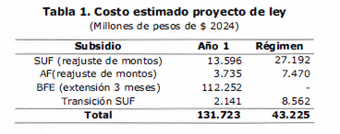

De este modo, la presente ley irrogará un gasto estimado de **$131.723 millones el primer año y $43.225 millones en régimen**.

El mayor gasto fiscal que represente la aplicación de la presente ley durante su primer año presupuestario de vigencia se financiará con cargo a las partidas presupuestarias del Ministerio del Trabajo y Previsión Social y el Tesoro Público, respectivamente. No obstante lo anterior, el Ministerio de Hacienda, con cargo a la partida presupuestaria del Tesoro Público, podrá suplementar dicho presupuesto en la parte del gasto que no se pudiere financiar con los referidos recursos. Para los años posteriores, el gasto se financiará con cargo a los recursos que se contemplen en la respectiva Ley de Presupuestos del Sector Público.

**III. Fuentes de información**

• Mensaje 118-372, de S.E. el Presidente de la República, con el que inicia un Proyecto de Ley que Reajusta los Valores del Subsidio Único Familiar y la Asignación Familiar, Reactiva el Aporte Pagado a través del Bolsillo Familiar Electrónico por los Meses de Invierno de 2024, e Inyecta Recursos al Fondo de Estabilización de Precios del Petróleo.

• Superintendencia de Seguridad Social (2024). Asignación familiar y maternal. Obtenido de [<https://www.suseso.cl/608/w3-propertyvalue-59611.html>]. Santiago, Chile.

• Superintendencia de Seguridad Social (2024). Otros beneficios. Obtenido de [<https://www.suseso.cl/608/w3-propertyvalue-59612.html>]. Santiago, Chile.

• Superintendencia de Seguridad Social (Junio 2024). Nómina abril 2024 beneficiarios Bolsillo Familiar Electrónico. Santiago, Chile.

• Subsecretaría de Hacienda (Junio 2024). Cálculos preliminares transitar de SUF a AF. Santiago, Chile.”.

Se deja constancia del precedente informe financiero en cumplimiento de lo dispuesto en el inciso segundo del artículo 17 de la Ley Orgánica Constitucional del Congreso Nacional.

**- - -**

**TEXTO DEL PROYECTO**

En mérito de los acuerdos precedentemente expuestos, la Comisión de Hacienda tiene el honor de proponer a la Sala la aprobación, en general, del siguiente proyecto de ley:

PROYECTO DE LEY

“Artículo 1.- Modifícase la ley N° 21.550, que impulsa medidas para la seguridad económica, incluyendo un aporte extraordinario para duplicar el Aporte Familiar Permanente en 2023; un incremento permanente en la Asignación Familiar y Maternal y en el Subsidio Único Familiar, y su automatización para las personas que indica, y la creación del Bolsillo Familiar Electrónico, de la siguiente manera:

1) Intercálase en el inciso primero del artículo 8, entre el guarismo “2024” y la coma que le sigue, la expresión “, y durante los meses de julio, agosto y septiembre de 2024”.

2) Intercálase en el artículo tercero transitorio un inciso tercero del siguiente tenor:

“Para los meses de julio, agosto y septiembre de 2024 se considerarán las mismas nóminas señaladas en el inciso anterior ajustándose, en todo caso, a las personas causantes y beneficiarias de conformidad al inciso primero del artículo 8 de la presente ley que se indican a continuación:

a) Respecto de las personas beneficiarias de la asignación familiar y maternal del Sistema Único de Prestaciones Familiares, de acuerdo con los artículos 3°, 4° y 5° del decreto con fuerza de ley Nº 150, promulgado el año 1981 y publicado el año 1982, del Ministerio del Trabajo y Previsión Social, se considerarán solo aquellas que pertenezcan al primer tramo de ingresos establecido en la letra a) del artículo 1 de la ley N° 18.987.

b) Respecto de las personas causantes del subsidio familiar en conformidad con los artículos 2° y 3° bis de la ley N° 18.020, se considerarán solo aquellas que pertenezcan a hogares cuya calificación socioeconómica, de conformidad con el artículo 5° de la ley Nº 20.379, hubiere correspondido al 40% de menores ingresos o mayor vulnerabilidad, de acuerdo con la información que proporcione el Ministerio de Desarrollo Social y Familia.”.

Artículo 2.- Introdúcense las siguientes modificaciones al artículo 1 de la ley Nº 18.987, que incrementa asignaciones, subsidio y pensiones que indica:

1) Modifícase su inciso primero de la siguiente forma:

a) Sustitúyense en su letra a) los guarismos “20.328” por “21.243” y "515.879" por “586.227”.

b) Reemplázanse en su letra b) los guarismos “12.475” por “13.036”, "515.879" por “586.227”, y "753.496" por “856.247”.

c) Sustitúyense en su letra c) los guarismos “3.942” por “4.119”, "753.496" por “856.247”, y "1.175.196" por “1.335.450”.

d) Reemplázase en su letra d) el guarismo "1.175.196" por “1.335.450”.

2) Agrégase un inciso final del siguiente tenor:

“Las personas beneficiarias de la asignación familiar y maternal del Sistema Único de Prestaciones Familiares que hubieran sido beneficiarias del subsidio familiar de la ley N°18.020 de manera inmediatamente anterior, tendrán derecho a un beneficio equivalente al valor establecido para el tramo señalado en la letra a) por los 24 meses siguientes a su incorporación al Sistema, o por el plazo que les restare para recibir el subsidio familiar según lo dispuesto en el inciso segundo del artículo 5° de la ley N°18.020, lo que ocurra primero, independientemente del tramo de ingreso mensual en el que efectivamente se encuentren.”.

Artículo 3.- Sustitúyese en el inciso segundo del artículo 1° de la ley N° 18.020, que establece subsidio familiar para personas de escasos recursos y modifica normas que indica, el guarismo "20.328" por "21.243".

Artículo 4.- Incorpórase en el artículo 5° de la ley N° 19.030, que crea el Fondo de Estabilización de Precios del Petróleo, el siguiente inciso final:

“Facúltase al Ministro de Hacienda para incrementar, mediante decreto expedido bajo la fórmula "Por orden del Presidente de la República", el Fondo en 25 millones de dólares de los Estados Unidos de América, mediante una o más transferencias de recursos disponibles en activos financieros del Tesoro Público. Dicha facultad podrá ser ejercida hasta el 31 de diciembre del año 2024.”.

DISPOSICIONES TRANSITORIAS

Artículo primero.- Los derechos que correspondiere ejercer en aplicación de las modificaciones incorporadas por la presente ley se devengarán a contar del 1 de julio de 2024.

Con todo, la modificación establecida en el numeral 2 del artículo 2 de la presente ley comenzará a regir a partir de 90 días de publicada en el Diario Oficial.

Artículo segundo.- Entre la fecha de entrada en vigencia de esta ley y hasta el 31 de diciembre del año 2024, no será aplicable lo establecido en el inciso séptimo del artículo 2° de la ley N° 19.030, que crea el Fondo de Estabilización de Precios del Petróleo. En consecuencia, no regirán en este período los límites allí establecidos para los precios de referencia intermedio calculados de conformidad a ese artículo.

Artículo tercero.- El mayor gasto fiscal que represente la aplicación de la presente ley durante su primer año presupuestario de vigencia se financiará con cargo a las partidas presupuestarias del Ministerio del Trabajo y Previsión Social y el Tesoro Público, respectivamente. No obstante lo anterior, el Ministerio de Hacienda, con cargo a la partida presupuestaria del Tesoro Público, podrá suplementar dicho presupuesto en la parte del gasto que no se pudiere financiar con los referidos recursos. Para los años posteriores, el gasto se financiará con cargo a los recursos que se contemplen en la respectiva Ley de Presupuestos del Sector Público.”.

**- - -**

**ACORDADO**

Acordado en sesión celebrada el día 2 de julio de 2024, con asistencia de los Honorables Senadores señores Juan Antonio Coloma Correa, José Miguel Insulza Salinas, Felipe Kast Sommerhoff, Carlos Kuschel Silva y Ricardo Lagos Weber (Presidente).

Sala de la Comisión, a 2 de julio de 2024.



**RESUMEN EJECUTIVO**

**INFORME DE LA COMISIÓN DE HACIENDA, RECAÍDO EN EL PROYECTO DE LEY, EN PRIMER TRÁMITE CONSTITUCIONAL, QUE REAJUSTA LOS VALORES DEL SUBSIDIO ÚNICO FAMILIAR Y LA ASIGNACIÓN FAMILIAR, REACTIVA EL APORTE PAGADO A TRAVÉS DEL BOLSILLO FAMILIAR ELECTRÓNICO POR LOS MESES DE INVIERNO DE 2024, E INYECTA RECURSOS AL FONDO DE ESTABILIZACIÓN DE PRECIOS DEL PETRÓLEO (BOLETÍN Nº 16.933-05).**

_________________________________________________________

1. **OBJETIVO(S) DEL PROYECTO PROPUESTO POR LA COMISIÓN:** En lo fundamental, modificar la ley N° 21.550, a fin de extender el aporte mensual del Bolsillo Familiar Electrónico por los meses y respecto de los beneficiarios que indica; la ley N° 18.987, para reajustar los valores de la Asignación Familiar y Maternal y ajustar al alza sus tramos; la ley N° 18.020, para reajustar el valor del Subsidio Único Familiar, y la ley N° 19.030, con el objeto de incrementar los recursos del Fondo de Estabilización de Precios del Petróleo a fin de estabilizar el precio del kerosene doméstico.
2. **ACUERDOS:** aprobado en general por unanimidad (5x0).
3. **ESTRUCTURA DEL PROYECTO APROBADO POR LA COMISIÓN:** consta de cuatro artículos permanentes y tres disposiciones transitorias.
4. **NORMAS DE QUÓRUM** **ESPECIAL:** El número 2) del artículo 1 y el número 2) del artículo 2 deben ser aprobados con quórum calificado, por cuanto regulan el ejercicio del derecho a la seguridad social, de conformidad a lo dispuesto en el numeral 18 del artículo 19, en relación con el inciso segundo del artículo 66, ambos de la Carta Fundamental.
5. **URGENCIA:** No tiene.
6. **ORIGEN INICIATIVA:** Senado. Mensaje de Su Excelencia la Vicepresidenta de la República, señora Carolina Tohá Morales.
7. **TRÁMITE CONSTITUCIONAL:** primero.
8. **INICIO TRAMITACIÓN EN EL SENADO:** 18 de junio de 2024.
9. **TRÁMITE REGLAMENTARIO:** informe de la Comisión de Hacienda.
10. **LEYES QUE SE MODIFICAN O QUE SE RELACIONAN CON LA MATERIA:**

- Ley N° 21.550, que impulsa medidas para la seguridad económica, incluyendo un aporte extraordinario para duplicar el Aporte Familiar Permanente en 2023; un incremento permanente en la Asignación Familiar y Maternal y en el Subsidio Único Familiar, y su automatización para las personas que indica, y la creación del Bolsillo Familiar Electrónico.

- Decreto con fuerza de ley Nº 150, promulgado el año 1981 y publicado el año 1982, del Ministerio del Trabajo y Previsión Social

- Ley Nº 18.987, que Incrementa asignaciones, subsidio y pensiones que indica

- Ley N° 18.020, que establece subsidio familiar para personas de escasos recursos y modifica normas que indica

- Ley N° 20.379, que crea el sistema intersectorial de protección social e institucionaliza el subsistema de protección integral a la infancia "Chile Crece Contigo".

- Ley N° 19.030, que crea el Fondo de Estabilización de Precios del Petróleo.

Valparaíso, 2 de julio de 2024.



1. A continuación, figura el link de cada una de las sesiones, transmitidas por TV Senado, que la Comisión dedicó al estudio del proyecto:

   2 de julio de 2024:

   <https://tv.senado.cl/tvsenado/comisiones/permanentes/hacienda/comision-de-hacienda/2024-07-01/140018.html>